

Wojewódzki Urząd Pracy
ul. Wyspiańskiego 15 65 – 036 Zielona Góra tel. 325-56-95, 456-56-00, fax (68) 327-01-11
www.wup.zgora.pl, email wup@wup.zgora.pl
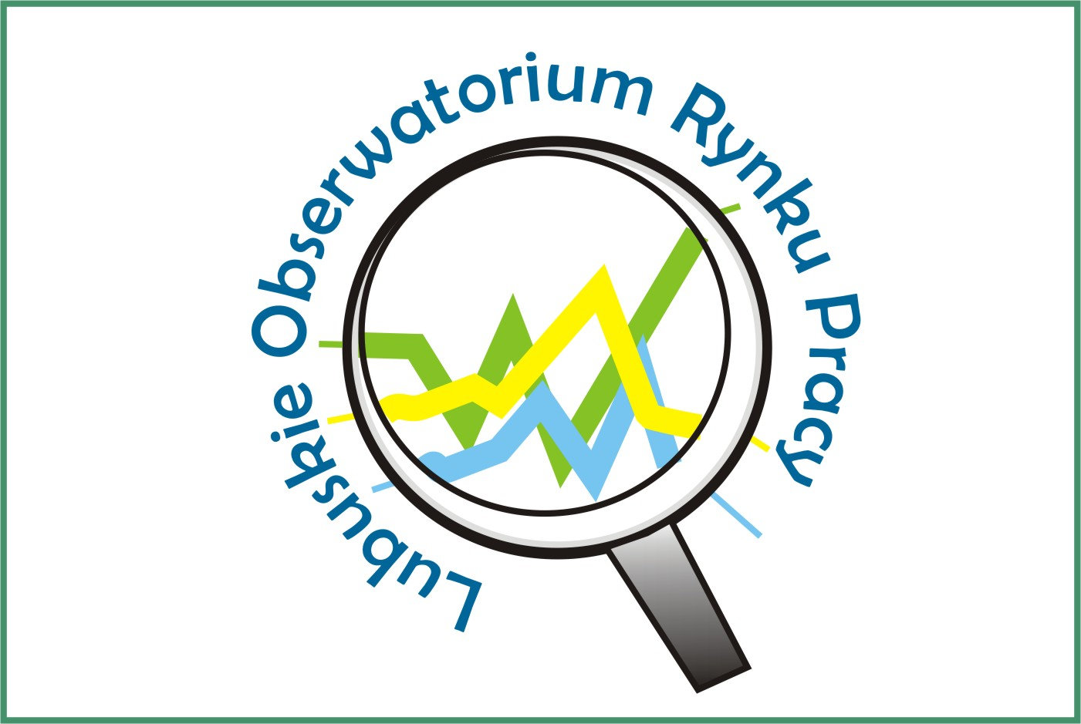

Listopad 2012

Sytuacja na rynku pracy w województwie lubuskim

- Na koniec listopada 2012 r.,
w powiatowych urzędach pracy woj. lubuskiego zarejestrowanych było 57803 bezrobotnych, w tym 30697 kobiet, które stanowiły 53,1% ogółu bezrobotnych.
W porównaniu z poprzednim miesiącem liczba bezrobotnych zwiększyła się o 1054 osoby (o 1,9%). W stosunku do listopada 2011 r. liczba bezrobotnych była większa o 1665 osób.
- W listopadzie odnotowano wzrost liczby zarejestrowanych bezrobotnych wśród osób poprzednio pracujących (o 1068 osób), natomiast niewielki spadek wśród osób dotychczas nie pracujących (o 14 osób).
Wzrost liczby zarejestrowanych bezrobotnych odnotowano w dwunastu powiatach, największy w:
- żarskim – o 202 osoby,
- zielonogórskim (ziemskim) – o 125 osób,
- sulęcińskim – o 118 osób.
Spadek liczby zarejestrowanych bezrobotnych odnotowano w dwóch powiatach, przy czym największy miał miejsce w powiecie zielonogórskim (grodzkim) – o 76 osób.
- W powiatowych urzędach pracy zarejestrowano w listopadzie 8485 nowych bezrobotnych (o 18 osób mniej niż w miesiącu poprzednim).
Wśród nich:
- 3901 osób to kobiety (46,0%),
- 6908 (81,4%) to osoby poprzednio
pracujące,
- 3425 osób (40,4%) mieszkało na wsi,
- 640 (7,5%) to osoby w okresie do 12 miesięcy od ukończenia nauki.
W listopadzie rejestrowały się przede wszystkim osoby:
- w celu uzyskania dostępu do świadczeń służby zdrowia – ok. 21% ogółu,
- którym wygasły umowy o pracę zawarte na czas określony lub umowy na pracę sezonową – ok. 20% ogółu,
- uprzednio skreślone z tytułu nie potwierdzenia gotowości do podjęcia pracy – ok. 15%,
- powracające do rejestru bezrobotnych po formach aktywnych – ok. 14%,
- po otrzymaniu wypowiedzenia z pracy – ok. 12% ogółu,
- po rozwiązaniu umowy o pracę za porozumieniem stron – ok. 6% ogółu.
- W powiatowych urzędach pracy
z ewidencji bezrobotnych wyłączono
w listopadzie 7431 osób (o 2125 mniej niż w miesiącu poprzednim). Wśród nich:
- 3677 osób to kobiety (49,5%),
- 2787 osób (37,5%) mieszkało na wsi.
Wśród wyłączeń dominowały:
- podjęcie pracy – 3152 osoby (42,4%),
- nie potwierdzenie gotowości do podjęcia
pracy – 2371 osób (31,9%),
- dobrowolna rezygnacja ze statusu
bezrobotnego – 462 osoby (6,2%),

- rozpoczęcie szkolenia – 285 osób (3,8%),
- rozpoczęcie pracy społecznie użytecznej –
259 osób (3,5%),
- rozpoczęcie stażu – 237 osób (3,2%),
- odmowa bez uzasadnionej przyczyny przyjęcia propozycji odpowiedniej pracy lub innej formy pomocy – 216 osób (2,9%).
- Bezrobotni zarejestrowani w urzędach pracy w ostatnim dniu października
2012 r. stanowili 14,9% w liczbie ludności aktywnej zawodowo. Wojewódzki wskaźnik natężenia bezrobocia był wyższy o 2,4 pkt. procentowych od wskaźnika krajowego (12,5%).
Stopa bezrobocia w podregionie gorzowskim wynosiła 13,6%, natomiast
w podregionie zielonogórskim 15,7%.
Najwyższa stopa bezrobocia wystąpiła
w powiatach:
- strzelecko-drezdeneckim oraz żagańskim – 23,7%,
- nowosolskim – 23,5%.
Najniższą odnotowano w powiatach:
- zielonogórskim (grodzkim) – 8,0%,
- gorzowskim (grodzkim) – 8,9%,
- słubickim – 11,1%.
- Na koniec listopada 2012 r. z prawem do zasiłku było 11122 bezrobotnych, tj. 19,2% (w poprzednim miesiącu – 19,4%). Najwięcej bezrobotnych z prawem do zasiłku, odnotowano w powiatach:
- żagańskim – 22,3%,

- międzyrzeckim – 21,5%.
- W listopadzie 2012 r. w województwie lubuskim zarejestrowanych było 27037 osób będących długotrwale bezrobotnymi, tj. 46,8% ogółu. W tym miesiącu zarejestrowało się 3265 osób będących długotrwale bezrobotnymi,
a wyrejestrowano z ewidencji bezrobotnych 2724 osoby tej kategorii. Wśród wyłączeń dominowały:
- podjęcie pracy – 1008 osób (37,0%),
- nie potwierdzenie gotowości do podjęcia
pracy – 859 osób (31,5%).
Najwięcej długotrwale bezrobotnych odnotowano w powiatach:
- słubickim – 56,2%,
- nowosolskim – 55,5%.
- Jedną z liczniejszych grup bezrobotnych jest młodzież do 25 roku życia. W tej kategorii wiekowej na koniec listopada zarejestrowanych było 10807 bezrobotnych, tj. 18,7% ogółu. W tym miesiącu zarejestrowało się 2107 osób
w wieku do 25 lat, wyrejestrowano 1930 osób, a 112 utraciło status osoby będącej w tej kategorii bezrobotnych. Wśród wyłączeń dominowały:
- podjęcie pracy – 753 osoby (39,0%),
- nie potwierdzenie gotowości do podjęcia
pracy – 723 osoby (37,5%).
Największy odsetek bezrobotnej młodzieży odnotowano w powiatach:
- słubickim – 28,5%,
- sulęcińskim – 22,4%.
- W trudnej sytuacji na rynku pracy są bezrobotni powyżej 50 roku życia. Na koniec listopada, w województwie lubuskim, były ich 14122 osoby, czyli 24,4% ogółu bezrobotnych. W tym miesiącu zarejestrowano 1768 bezrobotnych powyżej 50 roku życia,
a wyłączono z ewidencji bezrobotnych 1491 osób powyżej 50 roku życia.
Wśród wyłączeń dominowały:
- podjęcie pracy - 544 osoby (36,5%),
- nie potwierdzenie gotowości do podjęcia
pracy – 365 osób (24,5%).
Najwięcej bezrobotnych powyżej 50 roku życia odnotowano w powiatach:
- słubickim – 36,0%,
- gorzowskim (grodzkim) – 29,9%.
- Na koniec listopada 2012 r.
w ewidencji urzędów pracy odnotowano:
- 6069 kobiet które nie podjęły zatrudnienia po urodzeniu dziecka (19,8% ogółu bezrobotnych kobiet),
- 17891 osób bez kwalifikacji zawodowych (31,0% ogółu bezrobotnych),
- 12765 osób bez doświadczenia zawodowego (22,1% ogółu),
- 35082 osoby bez wykształcenia średniego (60,7% ogółu),
- 7376 osób samotnie wychowujących co najmniej 1 dziecko do 18 roku życia (12,8%),
- 1099 osób które po odbyciu kary pozbawienia wolności nie podjęły zatrudnienia (1,9%),
- 4617 osób niepełnosprawnych (8,0%).
- Na koniec listopada było zarejestrowanych 687 osób poszukujących pracy (w tym 299 kobiet). Wśród poszukujących pracy było 312 niepełnosprawnych nie pozostających w zatrudnieniu.
- W końcu listopada odnotowano 1044 osoby uprawnione do otrzymywania dodatku aktywizacyjnego. W ciągu tego miesiąca otrzymało go 431 osób, które podjęły zatrudnienie z własnej inicjatywy.
- W listopadzie 2012 r. urzędy pracy dysponowały 1660 wolnymi miejscami pracy i miejscami aktywizacji zawodowej. Było ich o 1192 mniej niż w październiku. Wśród nich:
- 515 było subsydiowanych z Funduszu Pracy (31,0% wszystkich wolnych miejsc pracy i miejsc aktywizacji zawodowej),
- 1407 wolnych miejsc pracy i miejsc aktywizacji zawodowej (84,8%) zgłosiły zakłady z sektora prywatnego,
- 87 wolnych miejsc pracy i miejsc aktywizacji zawodowej dotyczyło pracy sezonowej,
- 221 - dotyczyło staży,
- 110 - prac społecznie użytecznych,
- 173 – były skierowane do osób niepełnosprawnych,
- 24 – dla osób będących w okresie do 12 miesięcy od dnia ukończenia nauki.
Najwięcej wolnych miejsc pracy i miejsc aktywizacji zawodowej odnotowano
w powiatach:
- żarskim – 222,
- żagańskim – 207.
- W listopadzie 6 zakładów zwolniło 18 pracowników z przyczyn dotyczących zakładu pracy.
- W listopadzie 3 zakłady zgłosiły zamiar zwolnienia 62 pracowników z przyczyn dotyczących zakładu pracy.

